

BỘ GIÁO DỤC VÀ ĐÀO TẠO
TRƯỜNG ĐẠI HỌC GIAO THÔNG VẬN TẢI
THÀNH PHỐ HỒ CHÍ MINH
KHOA CÔNG NGHỆ THÔNG MINH

BÁO CÁO BÀI TẬP LỚN CHUYÊN ĐỀ HỆ THỐNG
GIAO THÔNG THÔNG MINH

ĐỀ TÀI NHẬN DIỆN BIỂN BÁO GIAO THÔNG

NHÓM PHẠM GIA KHÔI
STT | HỌ VÀ TÊN | MSSV
1 | PHẠM GIA KHÔI | 2251120093
2 | VÕ HOÀNG VŨ | 2251120133
3 | TRẦN DUY ĐAN | 2251120077
4 | NGUYỄN TIẾN ĐẠT | 2251120081

GIÁO VIÊN HƯỚNG DẪN: VŨ ĐÌNH LONG

14 tháng 03 năm 2004

MỤC LỤC
CHƯƠNG 1 GIỚI THIỆU TỔNG QUAN VỀ ĐỀ TÀI 2
1. Lý do chọn đề tài 2
2. Mục tiêu nghiên cứu 3
3. Phạm vi nghiên cứu 4
4. Phương pháp nghiên cứu 5
CHƯƠNG 2 SƠ LƯỢC VỀ MỘT SỐ CÁCH NHẬN DIỆN BIỂN BÁO 6
1. Xử lí ảnh và nhận diện ảnh 6
2. Các phương pháp nhận diện biển báo 6
2.1. Nhận diện bằng phương pháp truyền thống 6
2.2. Nhận diện bằng học máy (Machine Learning) 7
2.3. Nhận diện bằng học sâu (Deep Learning - CNN, YOLO,...) 8
4. So sánh ưu nhược điểm của các phương pháp 9
CHƯƠNG 3 HỆ THỐNG NHẬN DIỆN BIỂN BÁO 10
1. Thiết kế hệ thống nhận diện 10
1.1. Kiến trúc hệ thống 10
1.2. Thu thập và xử lí dữ liệu 10
2. Huấn luyện mô hình nhận diện biển báo 11
2.1. Kiến trúc mô hình 12
2.2. Kỹ thuật tăng cường dữ liệu (Data Augmentation) 13
2.3. Thông số huấn luyện 14
3. Đánh giá hiệu suất hệ thống 14
4. Ứng dụng thực tế và triển khai 15
CHƯƠNG 4 DEMO HỆ THỐNG NHẬN DIỆN BIỂN BÁO 15
CHƯƠNG 5 KẾT LUẬN 16

CHƯƠNG 1 GIỚI THIỆU TỔNG QUAN VỀ ĐỀ TÀI

Lý do chọn đề tài
Trong bối cảnh xã hội hiện đại, giao thông đường bộ đóng vai trò vô cùng quan trọng trong đời sống kinh tế – xã hội của mỗi quốc gia. Đặc biệt tại các đô thị lớn, tình trạng gia tăng phương tiện giao thông ngày càng nhiều kéo theo các vấn đề phức tạp như ùn tắc giao thông, tai nạn, và vi phạm luật lệ giao thông. Một trong những nguyên nhân chính dẫn đến các tình huống trên là do người tham gia giao thông không tuân thủ hoặc không kịp thời nhận biết các biển báo giao thông trên đường.
Biển báo giao thông là công cụ quan trọng giúp cảnh báo, chỉ dẫn và điều tiết giao thông một cách an toàn và hiệu quả. Tuy nhiên, trong thực tế, nhiều người lái xe – đặc biệt là người mới học lái hoặc người cao tuổi – gặp khó khăn trong việc quan sát và nhận diện các biển báo, nhất là trong điều kiện thời tiết xấu, tốc độ cao hoặc môi trường phức tạp. Chính vì vậy, việc phát triển một hệ thống thông minh có thể hỗ trợ người lái xe nhận biết nhanh chóng và chính xác các biển báo là một nhu cầu cấp thiết.
Sự phát triển mạnh mẽ của công nghệ, đặc biệt là trong lĩnh vực trí tuệ nhân tạo (AI), học máy (Machine Learning) và học sâu (Deep Learning), đã mở ra nhiều hướng đi mới cho các ứng dụng trong giao thông thông minh. Nhận diện biển báo giao thông bằng xử lý ảnh là một trong những ứng dụng tiêu biểu của các công nghệ này, giúp hệ thống xe thông minh có thể "nhìn" và "hiểu" môi trường giao thông xung quanh.
Xuất phát từ nhu cầu thực tiễn và tiềm năng ứng dụng cao của lĩnh vực này, chúng em lựa chọn đề tài “Hệ thống nhận diện biển báo giao thông bằng xử lý ảnh” với mong muốn:
- Góp phần giảm thiểu tai nạn và vi phạm giao thông thông qua việc hỗ trợ nhận biết biển báo kịp thời.
- Áp dụng kiến thức đã học vào thực tế, kết hợp giữa xử lý ảnh, học máy và lập trình phần mềm.
- Nâng cao kỹ năng nghiên cứu, lập trình và tư duy hệ thống trong lĩnh vực trí tuệ nhân tạo và công nghệ thông tin.
Thông qua đề tài này, chúng em không chỉ mong muốn xây dựng một hệ thống hoạt động hiệu quả mà còn hướng đến khả năng mở rộng, ứng dụng trong các hệ thống xe tự hành, giám sát giao thông hoặc hỗ trợ người lái trong tương lai gần.

Mục tiêu nghiên cứu
Mục tiêu chính của đề tài “Hệ thống nhận diện biển báo giao thông bằng xử lý ảnh” là nghiên cứu và xây dựng một hệ thống thông minh có khả năng nhận dạng chính xác các biển báo giao thông trong môi trường thực tế. Cụ thể, đề tài hướng đến các mục tiêu sau:
- Nghiên cứu các phương pháp nhận diện biển báo thông qua hình ảnh:
Tìm hiểu tổng quan về các kỹ thuật xử lý ảnh và nhận dạng đối tượng trong lĩnh vực thị giác máy tính (computer vision). Tập trung nghiên cứu ba nhóm phương pháp chính: phương pháp truyền thống dựa trên đặc trưng hình ảnh (như Haar cascade, HOG + SVM...), phương pháp học máy (Machine Learning), và phương pháp học sâu (Deep Learning) như Mạng nơ-ron tích chập (CNN), YOLO, v.v. Qua đó, đánh giá ưu nhược điểm của từng phương pháp trong bối cảnh nhận diện biển báo.
- Thiết kế và xây dựng hệ thống nhận diện biển báo giao thông thời gian thực:
Xây dựng một mô hình có khả năng tiếp nhận dữ liệu hình ảnh từ camera, xử lý ảnh đầu vào và thực hiện nhận dạng biển báo một cách nhanh chóng và chính xác. Hệ thống được phát triển với giao diện đồ họa đơn giản, trực quan và thân thiện, hỗ trợ người dùng quan sát được kết quả nhận diện trong thời gian thực. Công nghệ sử dụng bao gồm ngôn ngữ Python, thư viện OpenCV cho xử lý ảnh, TensorFlow/Keras hoặc các công cụ phù hợp khác cho phần huấn luyện và triển khai mô hình học sâu.
- Đánh giá độ chính xác và hiệu suất của hệ thống:
Thực hiện đánh giá mô hình thông qua các chỉ số như độ chính xác (accuracy), độ nhạy (recall), độ đặc hiệu (precision) và F1-score. Đồng thời đo lường hiệu suất thực thi của hệ thống về tốc độ xử lý khung hình (frame per second – FPS), khả năng phản hồi và độ ổn định trong nhiều điều kiện môi trường khác nhau (ánh sáng, nhiễu, khoảng cách...). Từ đó, đưa ra kết luận về tính khả thi và tiềm năng ứng dụng thực tế của hệ thống.
Ngoài các mục tiêu chính nêu trên, đề tài còn hướng đến việc rèn luyện khả năng làm việc nhóm, tư duy nghiên cứu, kỹ năng lập trình ứng dụng thực tế, đồng thời góp phần tạo nền tảng cho các nghiên cứu mở rộng về giao thông thông minh trong tương lai như xe tự hành, hỗ trợ lái nâng cao (ADAS), và quản lý hạ tầng giao thông.

Phạm vi nghiên cứu
Trong khuôn khổ đề tài “Hệ thống nhận diện biển báo giao thông bằng xử lý ảnh”, nhóm tập trung nghiên cứu và phát triển hệ thống trong một phạm vi cụ thể nhằm đảm bảo tính khả thi, hiệu quả và phù hợp với thời gian thực hiện. Phạm vi nghiên cứu bao gồm các nội dung chính sau:
- Phạm vi về loại biển báo:
Đề tài tập trung vào việc nhận diện ba nhóm biển báo giao thông cơ bản và phổ biến tại Việt Nam, bao gồm:
  - Biển báo cấm: Các biển báo quy định những hành vi bị nghiêm cấm như cấm đi ngược chiều, cấm rẽ trái, cấm dừng đỗ,...
  - Biển báo nguy hiểm: Các biển cảnh báo người tham gia giao thông về những nguy hiểm sắp đến như đường trơn, giao nhau với đường sắt, đường cong nguy hiểm,...
  - Biển báo chỉ dẫn: Các biển hướng dẫn chỉ đường, hướng đi hoặc khu vực như rẽ phải, bệnh viện, trạm xăng, bãi đỗ xe,...
- Phạm vi về dữ liệu:
Dữ liệu được sử dụng trong đề tài bao gồm:
  - Ảnh biển báo thực tế: Các ảnh được chụp ngoài thực địa ở điều kiện môi trường khác nhau (ánh sáng, khoảng cách, góc nhìn,...).
  - Bộ dữ liệu chuẩn: Sử dụng các tập dữ liệu công khai có sẵn như German Traffic Sign Recognition Benchmark (GTSRB), hoặc tự xây dựng bộ dữ liệu riêng phù hợp với hệ thống tại Việt Nam.
  - Dữ liệu được tiền xử lý nhằm đảm bảo chất lượng hình ảnh đầu vào, phục vụ cho quá trình huấn luyện mô hình và nhận diện.
- Phạm vi công nghệ sử dụng:
Đề tài lựa chọn các công nghệ phổ biến và mạnh mẽ trong lĩnh vực thị giác máy tính và trí tuệ nhân tạo, cụ thể:
  - Ngôn ngữ lập trình: Python – ngôn ngữ linh hoạt, dễ học và có hệ sinh thái phong phú cho xử lý ảnh và học máy.
  - Thư viện xử lý ảnh: OpenCV – hỗ trợ nhiều tính năng xử lý ảnh như lọc nhiễu, phát hiện hình dạng, phân đoạn ảnh,...
  - Thư viện học sâu: TensorFlow/Keras – dùng để xây dựng và huấn luyện mô hình học sâu (CNN) nhận diện biển báo.
  - Môi trường phát triển: Hệ thống được xây dựng trên máy tính cá nhân, kết hợp sử dụng webcam để thực hiện demo nhận diện biển báo trong thời gian thực.
Do giới hạn về thời gian và nguồn lực, đề tài chưa đi sâu vào các loại biển báo hiếm gặp, chưa thực hiện tối ưu hóa mô hình cho thiết bị nhúng hoặc môi trường ngoài trời phức tạp như thời tiết xấu. Tuy nhiên, đây có thể là hướng mở cho các nghiên cứu và phát triển tiếp theo.

Phương pháp nghiên cứu
Để xây dựng một hệ thống nhận diện biển báo giao thông hoạt động hiệu quả trong thời gian thực, nhóm tiến hành nghiên cứu và triển khai đề tài theo các phương pháp sau:
- Nghiên cứu cơ sở lý thuyết và tài liệu liên quan:
Trước tiên, nhóm tìm hiểu các kiến thức nền tảng về xử lý ảnh số, thị giác máy tính (Computer Vision) và học máy (Machine Learning), đặc biệt là các phương pháp ứng dụng trong nhận dạng đối tượng trong ảnh. Các tài liệu được tham khảo bao gồm sách chuyên ngành, giáo trình, bài báo khoa học và các nghiên cứu đã công bố liên quan đến nhận diện biển báo giao thông.
- Xây dựng hệ thống mẫu (prototype):
Trên cơ sở các kiến thức đã nghiên cứu, nhóm xây dựng một hệ thống nhận diện biển báo bằng cách:
  - Áp dụng phương pháp truyền thống như nhận diện hình dạng, màu sắc của biển báo (ví dụ: nhận diện biển cấm dựa vào hình tròn viền đỏ).
  - Áp dụng phương pháp hiện đại, cụ thể là các mô hình học sâu (Deep Learning) như mạng nơ-ron tích chập (CNN), hoặc YOLO (You Only Look Once) để tăng độ chính xác và khả năng nhận diện trong nhiều điều kiện môi trường khác nhau.
  - Kết hợp Python với OpenCV để xử lý ảnh và TensorFlow/Keras để xây dựng mô hình học sâu.
- Huấn luyện mô hình và kiểm thử hệ thống:
Sau khi xây dựng mô hình, nhóm tiến hành huấn luyện trên tập dữ liệu đã thu thập và xử lý. Quá trình huấn luyện được giám sát chặt chẽ nhằm điều chỉnh các siêu tham số như số epoch, learning rate, batch size,... để đạt hiệu quả cao nhất.
- Đánh giá và so sánh kết quả:
Cuối cùng, nhóm tiến hành kiểm thử hệ thống trên các ảnh biển báo chưa từng xuất hiện trong tập huấn luyện nhằm đánh giá khả năng tổng quát của mô hình. Các tiêu chí được sử dụng bao gồm:
  - Độ chính xác (Accuracy): Tỷ lệ nhận diện đúng.
  - Tốc độ xử lý: Khả năng xử lý ảnh và nhận diện trong thời gian thực.
  - Khả năng nhận diện trong điều kiện thực tế: ánh sáng yếu, biển báo bị che khuất, nghiêng,...
Sau khi thử nghiệm, nhóm tiến hành so sánh hiệu quả giữa các phương pháp truyền thống và hiện đại, từ đó rút ra nhận xét, ưu nhược điểm cũng như khả năng ứng dụng trong thực tiễn.

CHƯƠNG 2 SƠ LƯỢC VỀ MỘT SỐ CÁCH NHẬN DIỆN BIỂN BÁO

Xử lí ảnh và nhận diện ảnh
Xử lý ảnh là bước đầu tiên và quan trọng trong quá trình nhận diện biển báo giao thông. Mục tiêu của bước này là biến dữ liệu ảnh thô từ camera hoặc tập dữ liệu thành dạng đầu vào phù hợp cho các thuật toán nhận diện, đồng thời giúp tăng độ chính xác và hiệu quả của quá trình phân tích hình ảnh.
Các bước xử lý ảnh thường bao gồm:
- Chuyển ảnh sang thang xám (Grayscale):
Hầu hết các thuật toán nhận diện không cần sử dụng đầy đủ thông tin màu sắc, mà chỉ quan tâm đến cường độ sáng tối. Việc chuyển ảnh sang thang xám giúp giảm kích thước dữ liệu và tăng tốc độ xử lý.
- Làm mịn (Blurring):
Kỹ thuật làm mịn ảnh (ví dụ: Gaussian Blur) giúp loại bỏ nhiễu và các chi tiết không cần thiết, làm rõ đường biên và cấu trúc chính của biển báo.
- Tăng cường tương phản:
Một số ảnh có độ sáng hoặc độ tương phản thấp khiến cho việc phát hiện đường viền hoặc ký hiệu trên biển báo trở nên khó khăn. Tăng cường tương phản giúp làm nổi bật đặc điểm cần nhận diện.
- Phân đoạn ảnh (Segmentation):
Đây là bước tách vùng có khả năng chứa biển báo ra khỏi nền. Một số kỹ thuật như lọc theo màu sắc (ví dụ: tìm vùng có màu đỏ cho biển cấm), phát hiện cạnh (Canny edge detection), hoặc phát hiện hình học (hình tròn, hình tam giác) được sử dụng để xác định và khoanh vùng đối tượng cần nhận diện.
- Cắt và chuẩn hóa vùng biển báo:
Sau khi xác định vùng chứa biển báo, hệ thống tiến hành cắt vùng ảnh đó và chuẩn hóa kích thước (ví dụ: 32x32 hoặc 64x64 pixel) để đưa vào mô hình nhận diện. Bước này đảm bảo mọi biển báo đều có kích thước đồng nhất, giúp mô hình học và nhận diện tốt hơn.
- Tiền xử lý cho học sâu:
Nếu sử dụng các mô hình học sâu như CNN, ảnh còn cần được chuẩn hóa (normalization), chuyển về mảng numpy và định dạng kênh màu phù hợp (RGB/BGR) theo yêu cầu của thư viện như TensorFlow hoặc Keras.
Sau khi hoàn thành các bước xử lý ảnh, vùng biển báo được trích xuất sẽ được đưa vào mô hình nhận diện để phân loại và xác định loại biển báo tương ứng. Quá trình xử lý ảnh tốt sẽ đóng vai trò quyết định đến độ chính xác của toàn bộ hệ thống.

Các phương pháp nhận diện biển báo

Nhận diện bằng phương pháp truyền thống
Phương pháp truyền thống trong nhận diện biển báo giao thông chủ yếu dựa vào các đặc trưng trực quan như hình dạng, màu sắc, và mẫu đối sánh (template matching). Cách tiếp cận này không cần đến mô hình học máy hay học sâu, mà dựa trên các quy tắc cố định để xác định loại biển báo.
Các đặc trưng được sử dụng phổ biến:
- Hình dạng:
Mỗi loại biển báo giao thông thường có hình dạng đặc trưng:
  - Biển cấm: hình tròn viền đỏ
  - Biển nguy hiểm: hình tam giác viền đỏ
  - Biển chỉ dẫn: hình chữ nhật hoặc hình tròn nền xanh
Việc phát hiện các hình học cơ bản này thường sử dụng các thuật toán như Hough Transform để phát hiện đường tròn, đường thẳng, tam giác,...
- Màu sắc:
Các biển báo thường có màu sắc đặc trưng như đỏ, xanh, vàng. Dựa trên không gian màu HSV (Hue – Saturation – Value), hệ thống có thể tách lọc các vùng ảnh có màu sắc phù hợp với đặc điểm của biển báo.
- Template Matching:
Sau khi phát hiện vùng nghi ngờ là biển báo, hệ thống có thể so sánh trực tiếp vùng đó với một tập các mẫu có sẵn bằng kỹ thuật đối sánh mẫu (template matching). Việc so sánh thường được thực hiện bằng các hàm tính độ tương đồng như hệ số tương quan.
Ưu điểm:
- Dễ cài đặt, không cần tập dữ liệu lớn để huấn luyện.
- Tốc độ xử lý nhanh, phù hợp với các hệ thống đơn giản.
- Có thể hoạt động tốt trong điều kiện môi trường lý tưởng.
Hạn chế:
- Nhạy cảm với ánh sáng, bóng đổ, và nhiễu ảnh.
- Dễ bị sai lệch nếu biển báo bị nghiêng, mờ hoặc bị che khuất.
- Không thích hợp cho môi trường thực tế có nhiều biến động.
Phương pháp truyền thống vẫn có giá trị trong các hệ thống đơn giản hoặc kết hợp với các kỹ thuật hiện đại để tiền xử lý hoặc phát hiện sơ bộ trước khi đưa vào mô hình phức tạp hơn.

Nhận diện bằng học máy (Machine Learning)
Nhận diện biển báo giao thông bằng học máy là phương pháp cải tiến hơn so với phương pháp truyền thống, bằng cách sử dụng các thuật toán học để phân loại biển báo dựa trên các đặc trưng hình ảnh đã được trích xuất từ ảnh đầu vào.
Quy trình chung của phương pháp học máy:
- Tiền xử lý ảnh:
Ảnh được chuyển đổi về kích thước cố định, chuyển sang thang xám hoặc chuẩn hóa để phù hợp với quá trình trích xuất đặc trưng.
- Trích xuất đặc trưng (Feature Extraction):
Các đặc trưng hình ảnh như:
- HOG (Histogram of Oriented Gradients): Mô tả hình dạng, biên và hướng cạnh trong ảnh.
- SIFT (Scale-Invariant Feature Transform): Trích xuất các điểm đặc trưng không thay đổi theo tỉ lệ và góc xoay.
- SURF, LBP, hoặc các histogram màu: Tùy thuộc vào yêu cầu nhận diện.
- Huấn luyện mô hình:
Sau khi có đặc trưng, hệ thống sẽ huấn luyện các mô hình học máy như:
- SVM (Support Vector Machine): Tìm siêu phẳng phân tách các lớp dữ liệu.
- KNN (K-Nearest Neighbors): Phân loại ảnh dựa trên khoảng cách đến các điểm gần nhất.
- Random Forest, Naive Bayes, Decision Tree: Tùy vào dữ liệu và độ phức tạp của bài toán.
- Dự đoán:
Mô hình sẽ sử dụng đặc trưng của ảnh mới để dự đoán lớp biển báo tương ứng.
Ưu điểm:
- Chính xác hơn phương pháp truyền thống, đặc biệt trong môi trường thực tế có ánh sáng, nhiễu ảnh thay đổi.
- Có khả năng học từ dữ liệu nên linh hoạt với nhiều loại biển báo khác nhau.
- Hoạt động tốt với các tập dữ liệu vừa và nhỏ.
Hạn chế:
- Phụ thuộc nhiều vào việc trích xuất đặc trưng thủ công. Nếu đặc trưng không đủ mạnh, mô hình học máy cũng không đạt hiệu quả cao.
- Không tự động học biểu diễn như mô hình học sâu.
- Cần lựa chọn và tinh chỉnh đặc trưng, tham số mô hình phù hợp.
Phương pháp học máy là một bước đệm quan trọng giữa cách tiếp cận truyền thống và học sâu, được sử dụng hiệu quả khi tài nguyên tính toán hạn chế và tập dữ liệu không quá lớn.

Nhận diện bằng học sâu (Deep Learning - CNN, YOLO,...)
Nhận diện biển báo giao thông bằng học sâu là phương pháp hiện đại và mang lại hiệu quả cao nhất hiện nay. Không giống như các phương pháp học máy truyền thống, học sâu có khả năng tự động trích xuất đặc trưng và học các biểu diễn phức tạp của dữ liệu đầu vào, từ đó cải thiện đáng kể độ chính xác và độ ổn định của hệ thống.
Các mô hình thường sử dụng:
- CNN (Convolutional Neural Network):
- Là mạng nơ-ron tích chập chuyên xử lý ảnh, có khả năng học được các đặc trưng từ cơ bản đến phức tạp qua nhiều lớp.
- Cấu trúc CNN bao gồm: các lớp tích chập (convolutional layers), lớp kích hoạt (ReLU), lớp pooling và lớp fully connected để phân loại.
- CNN thường được sử dụng trong các bài toán phân loại biển báo.
- YOLO (You Only Look Once):
- Là một trong những mô hình nhận diện đối tượng (object detection) nổi tiếng nhất, cho phép nhận diện và phân loại biển báo trong thời gian thực với độ chính xác cao.
- YOLO chia ảnh đầu vào thành các lưới (grid), từ đó dự đoán vị trí và loại đối tượng trong mỗi ô lưới.
- Phù hợp cho ứng dụng nhận diện biển báo trực tiếp từ camera, nơi tốc độ là yếu tố quan trọng.
- Các mô hình khác:
- Faster R-CNN, SSD, MobileNet, EfficientNet,... được sử dụng tùy theo nhu cầu về độ chính xác và tốc độ xử lý.

Ưu điểm:
- Tự động học đặc trưng, không cần thiết kế thủ công như học máy.
- Hiệu suất cao, độ chính xác vượt trội, đặc biệt với tập dữ liệu lớn.
- Hoạt động tốt trong điều kiện môi trường phức tạp: ánh sáng yếu, biển báo bị che khuất một phần, góc nhìn nghiêng,...
- Có thể triển khai trong thời gian thực, đặc biệt với các mô hình nhẹ như YOLOv4-tiny hoặc MobileNet.
Hạn chế:
- Yêu cầu phần cứng cao, đặc biệt khi huấn luyện mô hình với tập dữ liệu lớn (cần GPU).
- Thời gian huấn luyện lâu, cần nhiều dữ liệu đã gán nhãn.
- Mô hình phức tạp, khó triển khai trên thiết bị nhúng có cấu hình thấp.
Ứng dụng:
- Hệ thống hỗ trợ lái xe an toàn (ADAS).
- Xe tự lái.
- Giám sát giao thông thông minh.

So sánh ưu nhược điểm của các phương pháp
Để lựa chọn phương pháp nhận diện biển báo giao thông phù hợp, cần phân tích và so sánh giữa ba nhóm phương pháp chính: truyền thống, học máy và học sâu. Bảng dưới đây trình bày các ưu điểm và nhược điểm nổi bật của từng phương pháp:
Phương pháp | Ưu điểm | Nhược điểm
Truyền thống | - Đơn giản, dễ triển khai  - Xử lý nhanh với ảnh nhỏ | - Dễ bị ảnh hưởng bởi ánh sáng, góc quay  - Độ chính xác thấp
Học máy | - Chính xác hơn phương pháp truyền thống  - Độ ổn định cao hơn | - Cần kỹ thuật trích xuất đặc trưng thủ công  - Phụ thuộc vào đặc trưng đầu vào
Học sâu | - Tự động học đặc trưng  - Độ chính xác cao  - Khả năng nhận diện thời gian thực | - Cần tập dữ liệu lớn  - Yêu cầu phần cứng mạnh (GPU)  - Thời gian huấn luyện dài
Tổng kết:
- Phương pháp truyền thống phù hợp với những hệ thống đơn giản, yêu cầu tốc độ nhưng không đặt nặng độ chính xác.
- Học máy là bước trung gian, cải thiện độ chính xác nhưng vẫn chưa thật sự linh hoạt.
- Học sâu là xu hướng hiện đại, mang lại hiệu quả vượt trội và khả năng mở rộng cao, đặc biệt trong các ứng dụng thực tế như xe tự hành, hệ thống hỗ trợ lái xe nâng cao (ADAS).

CHƯƠNG 3 HỆ THỐNG NHẬN DIỆN BIỂN BÁO

Thiết kế hệ thống nhận diện

Kiến trúc hệ thống
Hệ thống nhận diện biển báo giao thông được thiết kế với kiến trúc đơn giản, trực quan gồm bốn thành phần chính:
Đầu vào:
- Hệ thống tiếp nhận hình ảnh hoặc luồng video thời gian thực từ camera.
- Camera có thể gắn trên phương tiện giao thông hoặc là webcam gắn ngoài phục vụ mục đích thử nghiệm.
Xử lý ảnh:
- Các ảnh đầu vào sẽ được tiền xử lý nhằm cải thiện chất lượng và tăng độ chính xác của việc nhận diện.
- Các bước xử lý bao gồm:
  - Chuyển ảnh về thang xám hoặc chuẩn RGB.
  - Cân bằng sáng và tăng cường độ tương phản.
  - Chuẩn hóa kích thước ảnh theo yêu cầu mô hình.
  - Loại bỏ nhiễu, làm mịn ảnh.
Nhận diện biển báo:
- Ảnh sau xử lý sẽ được đưa vào mô hình học sâu – cụ thể là mô hình Convolutional Neural Network (CNN) đã được huấn luyện.
- Mô hình sẽ tự động trích xuất đặc trưng và phân loại ảnh thành các loại biển báo cụ thể.
- Kết quả nhận diện bao gồm:
  - Tên loại biển báo (ví dụ: Cấm đi ngược chiều, Đường trơn, Rẽ phải...)
  - Độ tin cậy (%) của dự đoán.
Đầu ra:
- Kết quả sẽ được hiển thị trực quan trên giao diện người dùng (GUI) bằng ngôn ngữ lập trình Python và thư viện Tkinter.
- Người dùng có thể thấy được:
  - Loại biển báo được phát hiện.
  - Mức độ chính xác của nhận diện.
  - Lịch sử các biển báo đã được nhận diện trước đó.
Sơ đồ kiến trúc minh họa:
Camera ---> [ Tiền xử lý ảnh ] ---> [ Mô hình CNN ] ---> [ Kết quả & Giao diện ]
(OpenCV) (TensorFlow/Keras) (Tkinter GUI)

Thu thập và xử lí dữ liệu
Để xây dựng một hệ thống nhận diện biển báo giao thông chính xác và hiệu quả, việc thu thập và xử lý dữ liệu đầu vào đóng vai trò vô cùng quan trọng. Trong đề tài này, chúng em sử dụng dữ liệu từ bộ tập chuẩn quốc tế để đảm bảo tính khách quan và hiệu quả huấn luyện.
Nguồn dữ liệu:
- Bộ dữ liệu GTSRB (German Traffic Sign Recognition Benchmark) là tập dữ liệu nổi tiếng, chuyên dùng cho bài toán nhận diện biển báo giao thông.
- Bộ dữ liệu bao gồm hơn 50.000 ảnh thuộc 43 loại biển báo khác nhau, với độ đa dạng cao về điều kiện ánh sáng, góc chụp, khoảng cách,...
Tiền xử lý dữ liệu:
Trước khi đưa vào mô hình huấn luyện, các ảnh trong bộ dữ liệu được xử lý như sau:
- Resize ảnh: Tất cả ảnh được chuẩn hóa về kích thước 30x30 pixel để đảm bảo tính đồng nhất khi đưa vào mô hình.
- Chuyển màu: Ảnh được chuyển sang không gian màu RGB phù hợp với yêu cầu của mô hình học sâu.
- Chuẩn hóa pixel: Giá trị pixel được chuẩn hóa về khoảng [0,1] (chia cho 255) nhằm tăng tốc độ huấn luyện và cải thiện độ hội tụ của mô hình.
- Chia tập dữ liệu: Dữ liệu được chia thành:
  - Tập huấn luyện (Training set): ~80%
  - Tập kiểm tra (Test set): ~20%
  - Trong một số trường hợp có thể chia thêm tập validation (~10%) để đánh giá mô hình trong quá trình huấn luyện.
Hình ảnh minh họa một số biển báo trong tập GTSRB:
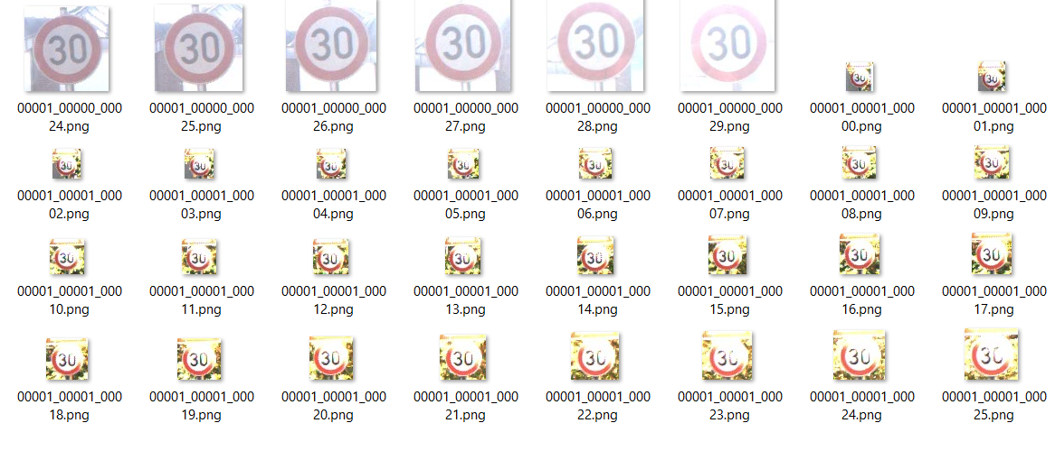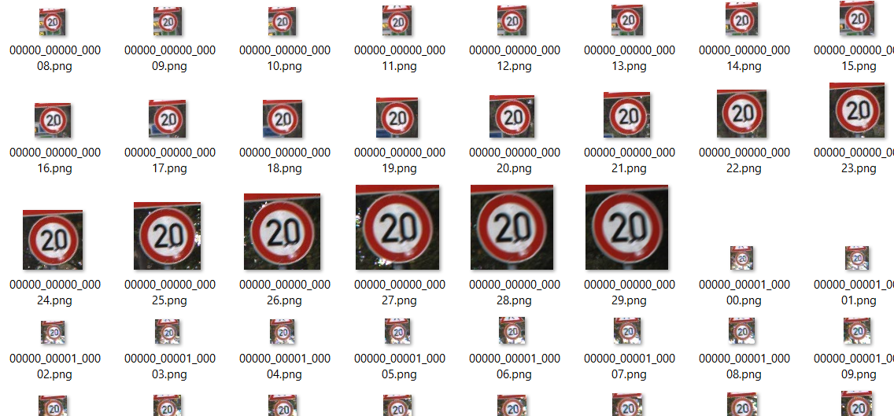

Huấn luyện mô hình nhận diện biển báo
Sau khi xử lý và chuẩn bị dữ liệu đầu vào, bước tiếp theo là xây dựng và huấn luyện mô hình học sâu để nhận diện biển báo giao thông. Trong đề tài này, chúng em lựa chọn sử dụng mô hình Convolutional Neural Network (CNN) – một loại mạng nơ-ron sâu chuyên biệt trong xử lý ảnh – để thực hiện nhiệm vụ phân loại biển báo.

Kiến trúc mô hình
Mô hình được xây dựng dựa trên kiến trúc Convolutional Neural Network (CNN), sử dụng thư viện Keras (trên nền TensorFlow) – phù hợp cho các bài toán nhận diện hình ảnh nhờ khả năng tự động học các đặc trưng thị giác.
Cấu trúc tổng thể gồm nhiều tầng được kết hợp để vừa trích xuất đặc trưng vừa thực hiện phân loại, bao gồm:
- Conv2D (Tích chập): Lớp chính dùng để phát hiện các đặc trưng không gian như cạnh, hình dạng, hoa văn,... từ ảnh đầu vào. Mô hình sử dụng nhiều lớp Conv2D với số lượng filter tăng dần (32, 64, 128) để học các đặc trưng ngày càng phức tạp.
- BatchNormalization: Được chèn sau các lớp Conv2D để ổn định quá trình huấn luyện, giúp mô hình hội tụ nhanh hơn.
- MaxPooling2D (Giảm chiều): Lớp dùng để giảm kích thước không gian của đặc trưng, từ đó giảm số lượng tham số và tăng hiệu quả tính toán. MaxPooling giúp mô hình tập trung vào các đặc trưng quan trọng.
- Dropout: Được sử dụng sau một số lớp để giảm overfitting bằng cách ngẫu nhiên “tắt” một phần neuron trong quá trình huấn luyện.
- Flatten: Chuyển đổi tensor đầu ra từ các lớp tích chập thành vector 1 chiều, chuẩn bị cho bước phân loại.
- Dense (Fully Connected): Lớp kết nối đầy đủ giúp học mối liên hệ giữa các đặc trưng đã trích xuất. Mô hình sử dụng một lớp Dense trung gian (256 neuron) và lớp cuối cùng có số lượng đầu ra bằng số lớp biển báo.
- Softmax: Lớp đầu ra sử dụng hàm softmax để trả về xác suất thuộc về mỗi lớp biển báo, từ đó lựa chọn lớp có xác suất cao nhất làm kết quả dự đoán.
Tổng thể, kiến trúc được thiết kế để cân bằng giữa độ chính xác cao và hiệu năng tính toán hợp lý, cho phép áp dụng hiệu quả trong môi trường thực tế.

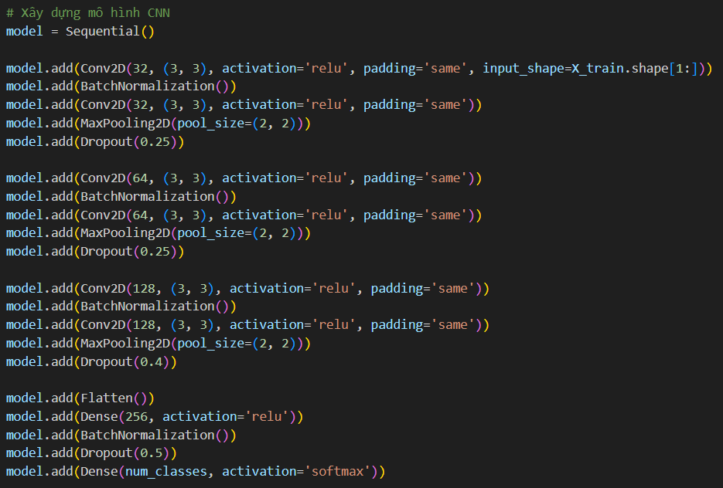

Kỹ thuật tăng cường dữ liệu (Data Augmentation)
Để cải thiện khả năng tổng quát hóa của mô hình và giảm hiện tượng overfitting, dữ liệu huấn luyện được mở rộng bằng cách tạo ra nhiều biến thể ảnh mới từ ảnh gốc thông qua các kỹ thuật biến đổi hình ảnh. Quá trình này giúp mô hình thích nghi tốt hơn với các điều kiện thực tế khác nhau như ánh sáng, góc nhìn, vị trí biển báo,...
Các kỹ thuật tăng cường sử dụng bao gồm:
- Xoay ảnh nhẹ (rotation): giúp mô hình nhận diện biển báo ở nhiều góc quay khác nhau.
- Phóng to/thu nhỏ (zoom): làm mô hình quen với việc biển báo có thể xuất hiện ở các khoảng cách khác nhau.
- Dịch chuyển chiều rộng và chiều cao (width/height shift): mô phỏng việc biển báo không luôn nằm ở trung tâm ảnh.
- Lật ảnh (horizontal flip): tuy không dùng trong bài toán này vì biển báo thường không đối xứng theo chiều ngang, nhưng có thể áp dụng với những loại biển nhất định.
- Các biến đổi khác (tùy chọn): thay đổi độ sáng, độ tương phản,... giúp mô hình hoạt động tốt hơn dưới các điều kiện ánh sáng khác nhau.
Trong dự án này, thư viện ImageDataGenerator của Keras được sử dụng để thực hiện tăng cường dữ liệu một cách tự động và hiệu quả. Nhờ đó, mô hình được huấn luyện trên một tập dữ liệu đa dạng hơn, phản ánh sát với điều kiện ngoài thực tế, từ đó cải thiện hiệu suất và độ chính xác khi triển khai.
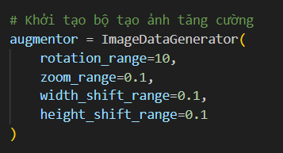

Thông số huấn luyện
- Số epoch: 25
- Batch size: 32
- Optimizer: Adam (với learning rate = 0.001)
- Loss function: Categorical Crossentropy
- Evaluation metric: Accuracy
- Kỹ thuật hỗ trợ:
  - EarlyStopping: Dừng sớm nếu val_loss không cải thiện sau 5 epoch.
  - ReduceLROnPlateau: Giảm learning rate khi val_loss không giảm sau 3 epoch.
  - ModelCheckpoint: Lưu lại mô hình có độ chính xác xác thực cao nhất (val_accuracy).
  - CSVLogger: Ghi lại lịch sử huấn luyện để theo dõi.
Mô hình được huấn luyện trên tập dữ liệu đã được chuẩn hóa và tăng cường dữ liệu bằng các kỹ thuật như xoay ảnh, phóng to, dịch chuyển,... giúp tăng tính đa dạng. Sau quá trình huấn luyện, mô hình đạt độ chính xác trên 95% trên tập kiểm tra, cho thấy khả năng nhận diện biển báo tốt, ổn định và có tiềm năng ứng dụng thực tế.

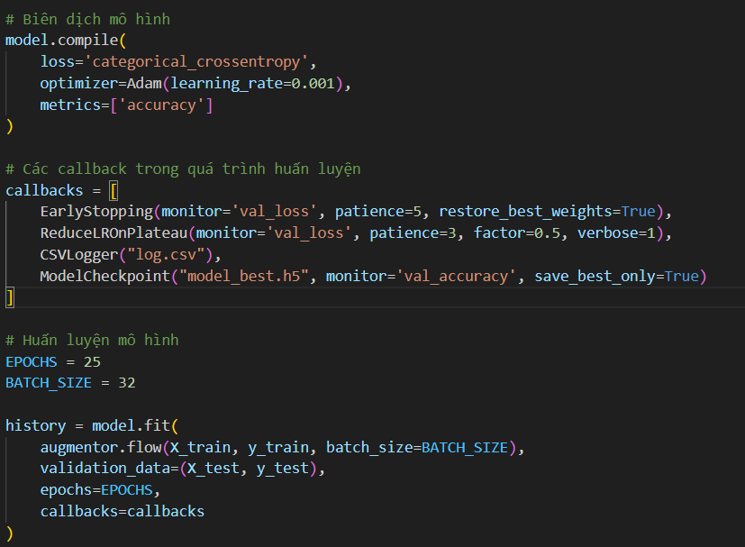

Đánh giá hiệu suất hệ thống
- Độ chính xác trên tập kiểm tra: Mô hình đạt độ chính xác cao, khoảng 99% trên tập kiểm tra, cho thấy khả năng nhận diện biển báo giao thông chính xác và ổn định.
- Hiệu suất trong điều kiện ánh sáng: Hệ thống hoạt động rất tốt trong điều kiện đủ sáng và có thể nhận diện chính xác các biển báo.
- Nhận diện thời gian thực: Mô hình có thể nhận diện và đưa ra dự đoán với tốc độ khoảng 30fps, đủ nhanh để sử dụng trong các ứng dụng thời gian thực.
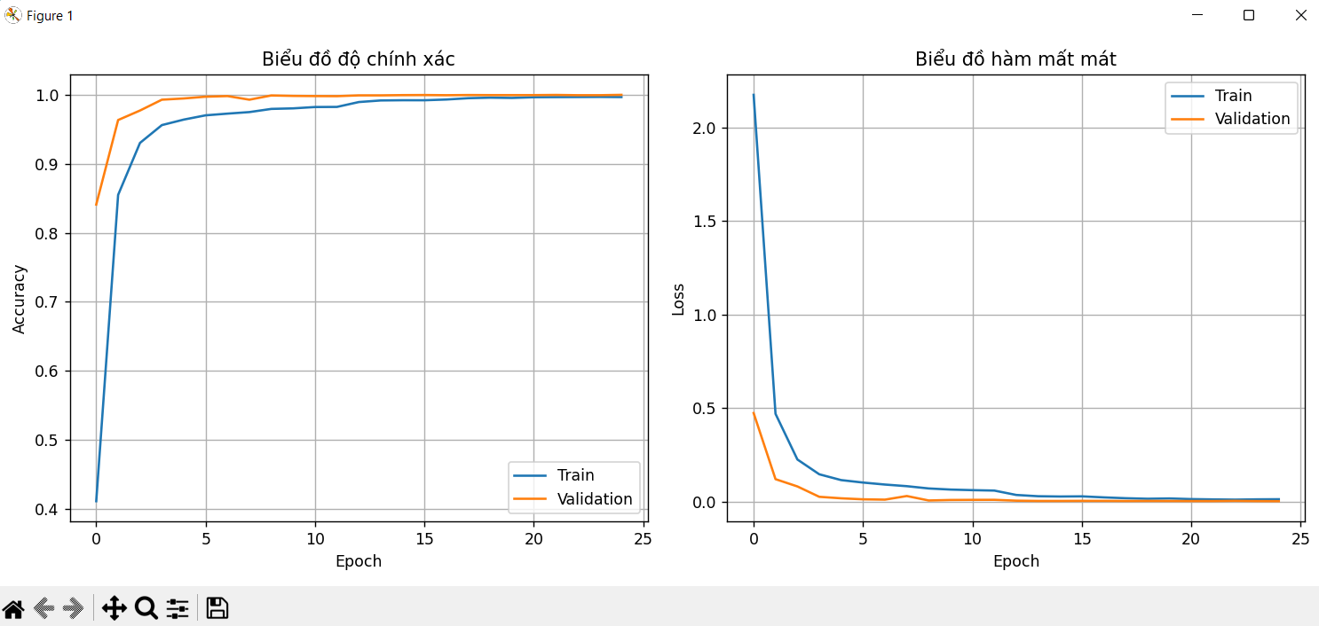

Ứng dụng thực tế và triển khai
- Mô hình có thể tích hợp vào các hệ thống xe thông minh nhằm hỗ trợ nhận diện biển báo giao thông trong thời gian thực.
- Có khả năng triển khai trên các thiết bị phần cứng như Raspberry Pi hoặc các nền tảng nhúng (embedded systems), đáp ứng yêu cầu về kích thước nhỏ gọn và tiêu thụ năng lượng thấp.
- Hỗ trợ người điều khiển phương tiện nhận diện và tuân thủ đúng các biển báo giao thông, góp phần nâng cao an toàn giao thông.

CHƯƠNG 4 DEMO HỆ THỐNG NHẬN DIỆN BIỂN BÁO
Giao diện:
- Giao diện người dùng được xây dựng bằng thư viện Tkinter trong Python.
- Thiết kế đơn giản, trực quan, thân thiện với người dùng.
Cách hoạt động:
- Nhấn “Bắt đầu camera” để khởi động hệ thống và truy cập webcam.
- Hệ thống sẽ tự động quét và nhận diện các biển báo giao thông trong khung hình theo thời gian thực.
- Khi phát hiện biển báo:
  - Hiển thị tên biển báo và độ tin cậy (confidence score) của dự đoán trên giao diện.
  - Ghi lại thông tin này vào lịch sử nhận diện để tiện tra cứu sau.
Tính năng nổi bật:
- Lưu lịch sử nhận diện: Bao gồm thời gian, tên biển báo, độ tin cậy, giúp người dùng xem lại kết quả.
- Chỉ dẫn người dùng: Tích hợp hướng dẫn thao tác trên giao diện.
- Kiểm soát tài nguyên hệ thống:
  - Theo dõi và hiển thị mức sử dụng CPU/RAM ngay trong giao diện.
  - Giúp đảm bảo hệ thống hoạt động ổn định, tránh quá tải.

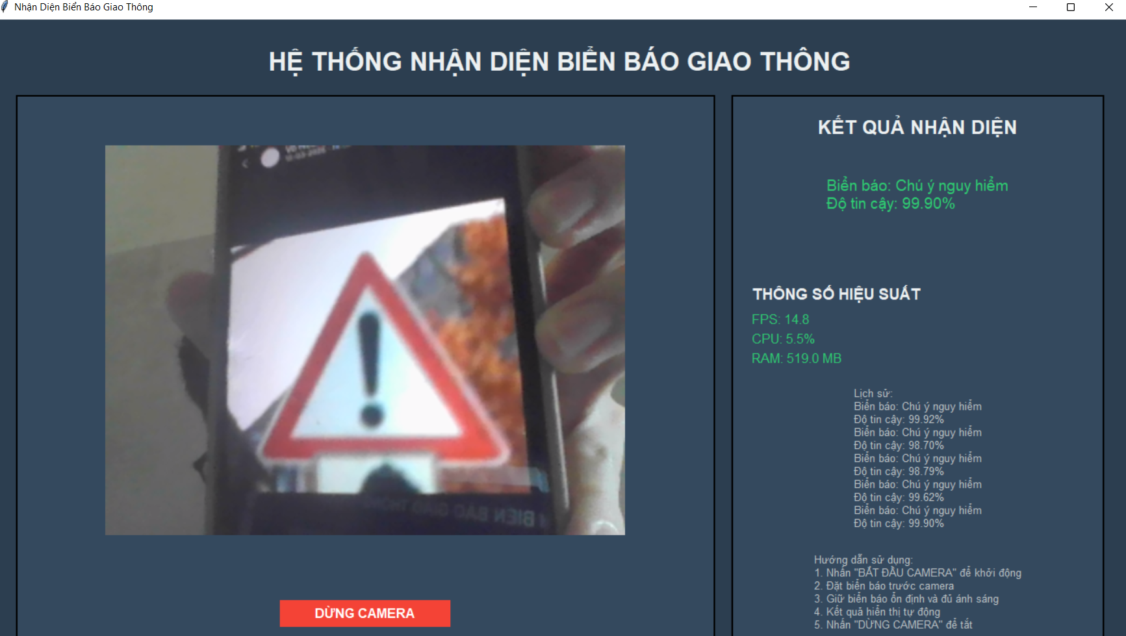

CHƯƠNG 5 KẾT LUẬN
Hệ thống nhận diện biển báo giao thông là một ứng dụng công nghệ thiết thực, góp phần nâng cao an toàn giao thông và hỗ trợ người điều khiển phương tiện trong việc quan sát và tuân thủ các quy định giao thông. Trong quá trình nghiên cứu và xây dựng hệ thống, chúng em đã có cơ hội tiếp cận và vận dụng nhiều kiến thức quan trọng liên quan đến xử lý ảnh, học máy (Machine Learning), học sâu (Deep Learning), cũng như các kỹ năng lập trình giao diện với Tkinter trong Python.
Sau khi triển khai, hệ thống đã đạt được kết quả khả quan với khả năng nhận diện chính xác các loại biển báo thông dụng trong điều kiện ánh sáng phù hợp. Giao diện thân thiện, dễ sử dụng, cho phép người dùng theo dõi trực tiếp kết quả nhận diện bao gồm tên biển báo, độ tin cậy, đồng thời lưu lại lịch sử nhận diện để tiện tham khảo. Ngoài ra, chúng em cũng tích hợp tính năng kiểm soát tài nguyên hệ thống như CPU và RAM nhằm đảm bảo hoạt động ổn định trong thời gian dài.
Tuy nhiên, hệ thống vẫn còn một số hạn chế nhất định. Cụ thể, khi hoạt động trong môi trường ánh sáng yếu hoặc có nhiều nhiễu hình ảnh, độ chính xác có thể bị giảm. Bên cạnh đó, một số biển báo có hình dạng và màu sắc tương đồng khiến hệ thống gặp khó khăn trong việc phân biệt chính xác. Ngoài ra, việc tối ưu hiệu suất cho thiết bị có cấu hình thấp vẫn cần được cải thiện thêm.
Trong thời gian tới, chúng em định hướng tiếp tục phát triển hệ thống theo các hướng sau:
- Tăng cường khả năng nhận diện trong điều kiện môi trường phức tạp, đặc biệt là ánh sáng yếu hoặc bị che khuất.
- Bổ sung thêm nhiều loại biển báo khác, bao gồm cả những biển hiếm gặp để hệ thống ngày càng hoàn thiện.
- Tối ưu hiệu suất xử lý và giảm mức tiêu thụ tài nguyên, giúp hệ thống dễ dàng triển khai trên thiết bị di động hoặc hệ thống nhúng.
- Tích hợp thêm các tính năng hỗ trợ người dùng, chẳng hạn như cảnh báo bằng âm thanh, điều khiển bằng giọng nói hoặc liên kết với bản đồ.
Thông qua đề tài này, chúng em không chỉ củng cố kiến thức chuyên môn mà còn phát triển được kỹ năng làm việc nhóm, tư duy lập trình, khả năng giải quyết vấn đề và ứng dụng thực tiễn. Đây sẽ là tiền đề quan trọng để chúng em tiếp tục nghiên cứu và phát triển các hệ thống ứng dụng trí tuệ nhân tạo trong tương lai.

Tài liệu tham khảo
- Nguyễn Văn Vinh, Xử lý ảnh số với Python và OpenCV, Nhà xuất bản Khoa học và Kỹ thuật, 2020.
- Trần Mạnh Hùng, Nhập môn học sâu (Deep Learning), Nhà xuất bản Đại học Quốc gia Hà Nội, 2021.
- Ian Goodfellow, Yoshua Bengio, Aaron Courville, Deep Learning, MIT Press, 2016.
- Documentation OpenCV: https://docs.opencv.org/
- TensorFlow Documentation: https://www.tensorflow.org/api_docs
- Keras API Reference: https://keras.io/api/
- German Traffic Sign Recognition Benchmark (GTSRB) Dataset: https://benchmark.ini.rub.de/gtsrb_news.html
- Python Official Documentation: https://docs.python.org/3/
- Tkinter GUI Programming by Example – David Love, Packt Publishing, 2018.
- Towards Data Science Blog – Articles on Image Classification and Traffic Sign Recognition using CNNs: https://towardsdatascience.com/

